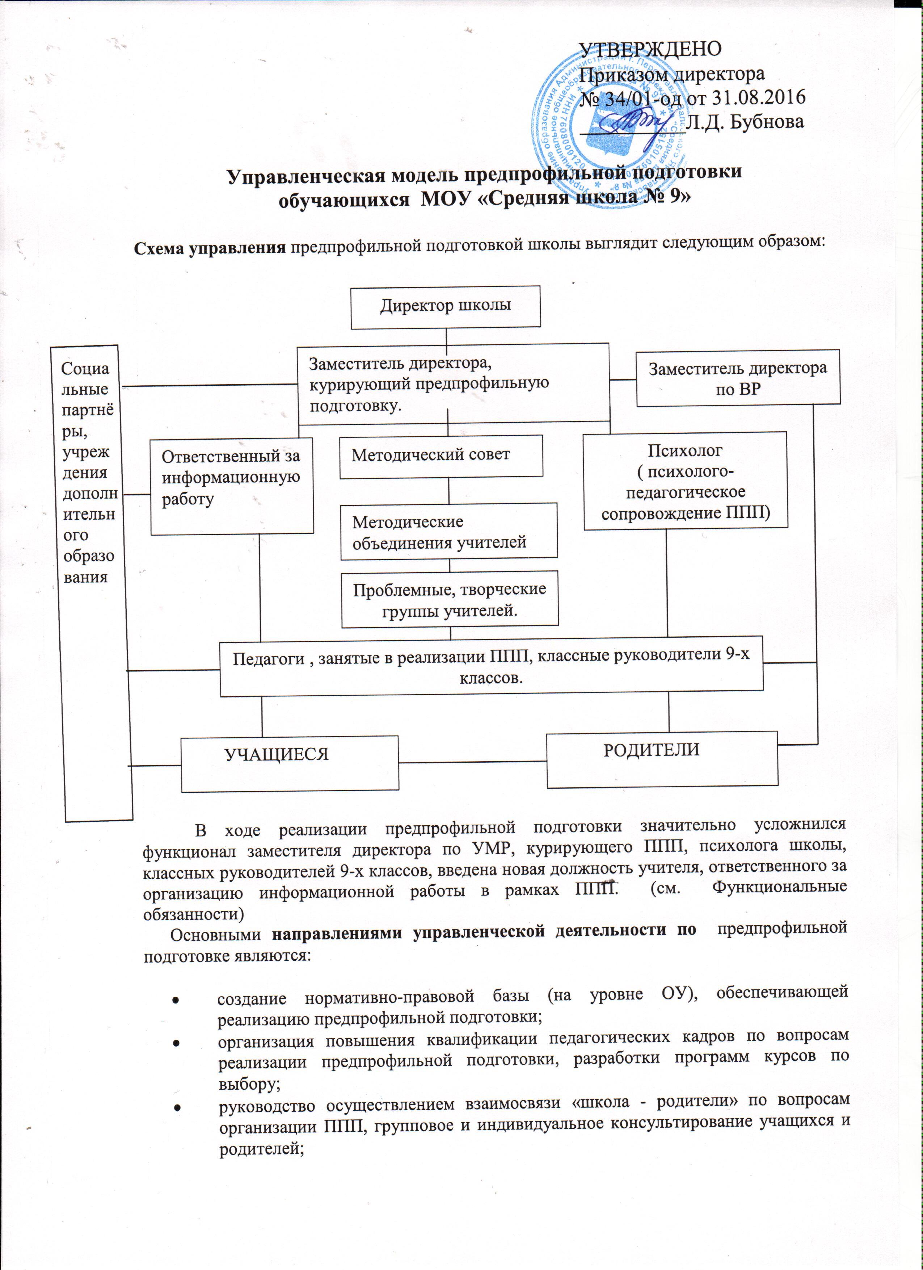
- руководство осуществлением взаимосвязи «школа - родители» по вопросам организации ППП, групповое и индивидуальное консультирование учащихся и родителей;
- организация сотрудничества с социальными партнёрами, учреждениями дополнительного образования;
- проведение мониторинговых исследований, анализ и корректировка деятельности по апробации предпрофильной подготовки;
- общий контроль за реализацией ППП.
В ходе реализации модели по предпрофильной подготовке обучающихся были разработаны и утверждены:
- Положение об организации предпрофильной подготовки.
- Положение о курсах по выбору в рамках предпрофильгной подготовки обучающихся.
- Предложения по внесению изменений в Устав школы.
- Функциональные обязанности директора, заместителя директора по НМР, классных руководителей, психолога, учителя, ответственного за организацию информационной работы в рамках реализации предпрофильной подготовки.
- Положение о портфолио обучающихся
- Рекомендации для учащихся и родителей по составлению портфолио.
- Положение о кабинете профессиональной ориентации обучающихся.
- Положение о профильной работе в школе
- Положение о предпрофильном обучении.
- Программа МОУ СШ № 9 по сопровождению профессионального самоопределения обучающихся на 2016-2020 годы
Основным направлением управленческой деятельности на всех этапах реализации предпрофильной подготовки является организация повышения квалификации педагогов. Повышение профессиональной компетентности учителей школы осуществлялось через:
Проведение специалистами ИРО семинаров на базе школы.
Прошли обучение 85% классных руководителей

- Программа ( Использование ИКТ в учебно-воспитательном процессе) – прошли обучение 70% педагога школы;
- Разработка программ курсов по выбору
Подготовка кадров к ведению курсов по выбору через систему повышения квалификации на базе ГОУ ЯО ИРО

- корректировка планов работы МО с учётом введения предпрофильной подготовки;
- проведение предварительной экспертизы авторских программ курсов по выбору на школьном уровне.

Деятельность Методического совета школы, школьных методических объединений.

Участие в работе семинаров, организованных на базе школы
- « Информационная работа и профильная ориентация в предпрофильной подготовке учащихся»; семинары для классных руководителей 8-х, 9-х, 10-х кл.
- « Требования к разработке программ курсов по выбору. Экспертиза программ».

Участие в работе педагогических советов.
- Педагогический совет «Профильная ориентация в системе УВР школы».
- Педагогический совет « ФГОС: предварительные итоги работы, проблемы, перспективы».
Участие в работе проблемной группы учителей, реализующих предпрофильную подготовку.

Повышали профессиональную компетентность в рамках работы проблемной группы 16 педагогов школы; ими были разработаны:
- рекомендации по составлению портфолио;
- критерии оценивания занятия курса по выбору;
- рекомендации по методике преподавания курсов по выбору.

В рамках осуществления взаимосвязи « школа-родители» по вопросам организации ППП считаем необходимым проведение:
на пропедевтическом этапе:
- родительских собраний учащихся 8-х классов « Предпрофильная подготовка в 9-х классах». Обсуждение модели предпрофильной подготовки в школе;
- вводное анкетирование родителей учащихся 8-х классов, с целью выявления образовательных запросов родителей учащихся на организацию курсов по выбору.

На основном этапе:

- вводное анкетирование родителей учеников 9-х классов по вопросам профильного и профессионального самоопределения их детей;
- проведение родительских собраний « Работа школы по апробации нового БУПа»; « Профильное обучение в 10-х классах через индивидуальные учебные планы старшеклассников»;
- анкетирование родителей учащихся 9-х классов (март 2005 г.), с целью изучения социального заказа на профилизацию обучения в старшем звене.
- организация индивидуальных консультаций для родителей учащихся 9-х классов с участием заместителя директора, курирующего предпрофильную подготовку, психолога школы, классных руководителей.
- привлечение родителей к организации информационной работы в рамках ППП: организации экскурсий, встреч с представителями профессий, знакомство с учебными заведениями города и т.п.
- использование возможностей родителей учащихся для распространения информационных бюллетеней, буклетов (с помощью компьютерных программ).
На аналитическом этапе:

- итоговое анкетирование родителей учащихся 9-х классов с целью выявления степени их удовлетворённости организацией ППП в школе;
- работа с родителями будущих десятиклассников по составлению индивидуального учебного плана при зачислении в 10-й класс.

Одним из важных направлений управленческой деятельности является организация сотрудничества с социальными партнёрами, учреждениями дополнительного образования. В рамках реализации модели предпрофильной подготовки школа поддерживала сотрудничество со следующими организациями:
- МОУ Межшкольный учебный комбинат, на базе которого проводятся курсы профессиональной ориентации.
- МОУ дополнительного образования детей «Перспектива», предлагающий для учащихся 9-х классов программы занятий по интересам.
- Переславский колледж им. Александра Невского.
- Университет Переславля-Залесского им. А.К. Айламазяна.
- ГУ ЯО «Центр телекоммуникаций и информационных систем образования», реализующий интернет-проекты для обучающихся.
- Детская музыкальная школа г. Переславля-Залесского
- Детская художественная школа г. Переславля-Залесского
- НП «Палещеево озеро»
- «ЭкоЦентр» г. Москва
- Переславский Центр занятости населения
- Промышленные предприятия города и области
В перспективе планируется расширить диапазон сотрудничества в рамках предпрофильной подготовки..

